Оздоровление детей через кинезиологические упражнения.

Кинезиология — наука о развитии головного мозга через движение. Кинезиология существует уже 2000 лет, используется во всём мире.
Единство работы мозга складывается из деятельности двух его полушарий, тесно связанных между собой системой нервных волокон. Мозолистое тело необходимо для координации работы мозга и передачи информации из одного полушария в другое. При подготовке детей к школе необходимо большое внимание уделять развитию мозолистого тела. Основное развитие межполушарных связей формируется у девочек до 7-ми лет у мальчиков до 8-ми – 8,5 лет. Совершенствование интеллектуальных и мыслительных процессов необходимо начинать с развития движений пальцев и тела. Развивающая работа должна быть направлена от движений к мышлению, а не наоборот.
По исследованиям физиологов правое полушарие головного мозга – гуманитарное, образное, творческое – отвечает за тело, координацию движений, пространственное зрительное и кинестетическое восприятие. Левое полушарие головного мозга – математическое, знаковое, речевое, логическое, аналитическое – отвечает за восприятие слуховой информации, постановку целей и построений программ. Всем хорошо известно, что работой левого полушария управляет правая рука и наоборот. Проекционная зона, отвечающая за тонкие движения пальцев рук и артикуляционную моторику, находится в левом полушарии. Это заложено генетически. Поэтому так важно у детей-правшей развивать ведущую правую руку.
Важно развивать оба полушария, потому что межполушарное взаимодействие является основой развития интеллекта. Этому способствуют кинезиологические упражнения. Они влияют не только на развитие умственных способностей и физического здоровья, они позволяют активизировать различные отделы коры больших полушарий, что способствует развитию способностей человека и коррекции проблем в различных областях психики. В частности, применение данного метода позволяет улучшить у ребенка память, внимание, речь, пространственные представления, мелкую и крупную моторику, снижает утомляемость, повышает способность к произвольному контролю. В ходе систематических занятий по кинезиологическим программам у ребёнка исчезают явления дислексии (нарушений чтения), развиваются межполушарные связи.
Межполушарное взаимодействие возможно развивать при помощи комплекса специальных кинезиологических упражнений.
Дети младшего возраста учатся выполнять пальчиковые игры и упражнения, от простого к сложному. С пяти лет даем комплекс пальчиковых кинезиологических упражнений:
1. Колечко.
Поочерёдно и как можно быстрее перебирайте пальцы рук, соединяя в кольцо с большим пальцем последовательно указательный, средний и т.д.
Проба выполняется в прямом (от мизинца к указательному пальцу) порядке. Вначале упражнение выполняется каждой рукой отдельно, затем вместе.
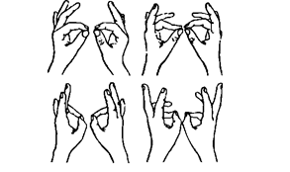
2. Кулак – ребро – ладонь.
Ребёнку показывают три положения руки на плоскости стола, последовательно сменяющих друг друга. Ладонь на плоскости, ладонь, сжатая в кулак, ладонь ребром на плоскости стола, распрямлённая ладонь на плоскости стола. Ребёнок выполняет пробу вместе с педагогом, затем по памяти в течение 8 – 10 повторений моторной программы. Проба выполняется сначала правой рукой, потом – левой, затем – двумя руками вместе. При усвоении программы или при затруднениях в выполнении взрослый предлагает ребёнку помогать себе командами («кулак – ребро – ладонь»), произносимыми вслух или про себя.
3. Горизонтальная восьмерка.
Вытянуть перед собой правую руку на уровне глаз, пальцы сжать в кулак, оставив средний и указательный пальцы вытянутыми. Нарисовать в воздухе горизонтальную восьмерку как можно большего размера. Рисовать начинать с центра и следить глазами за кончиками пальцев, не поворачивая головы. Затем подключить язык, т.е. одновременно с глазами следить за движением пальцев, хорошо выдвинутым изо рта языком.
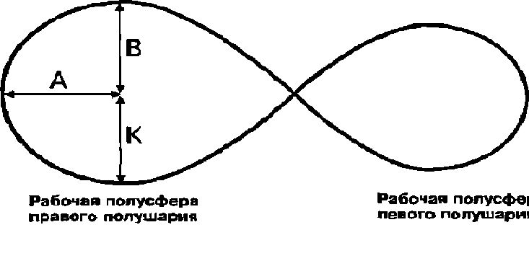
4. Зеркальное рисование.
Положите на стол чистый лист бумаги. Возьмите в обе руки по карандашу или фломастеру. Начните рисовать одновременно обеими руками зеркально – симметричные рисунки, буквы. При выполнении этого упражнения почувствуете, как расслабляются глаза и руки. Когда деятельность обоих полушарий синхронизируется, заметно увеличится эффективность работы всего мозга.
5. Ухо – нос.
Левой рукой возьмитесь за кончик носа, а правой рукой – за противоположное ухо. Одновременно отпустите ухо и нос, хлопните в ладоши, поменяйте положение рук «с точностью до наоборот».
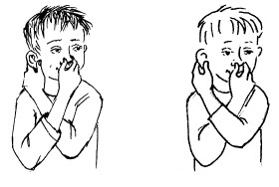
6. Змейка.
Скрестите руки ладонями друг к другу, сцепите пальцы в замок, выверните руки к себе. Двигайте пальцем, который укажет ведущий. Палец должен двигаться точно и чётко, не допуская синкинезий. Прикасаться к пальцу нельзя. Последовательно в упражнении должны участвовать все пальцы обеих рук.
7. Лезгинка.
Левую руку сложите в кулак, большой палец отставьте в сторону, кулак разверните пальцами к себе. Правой рукой прямой ладонью в горизонтальном положении прикоснитесь к мизинцу левой. После этого одновременно смените положение правой и левой рук в течение 6 – 8 смен позиций. Добивайтесь высокой скорости смены положений.
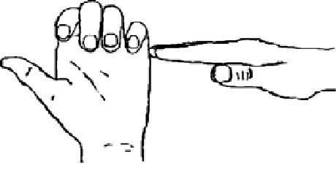
8. Замок.
Скрестить руки, сцепить пальцы в замок, вывернуть руки к себе. Двигать пальцем, который укажет ведущий. Палец должен двигаться точно и четко, не допуская синкинезий. Прикасаться к пальцу нельзя. Последовательно в упражнении должны участвовать все пальцы обеих рук. В дальнейшем дети могут выполнять упражнение в парах.

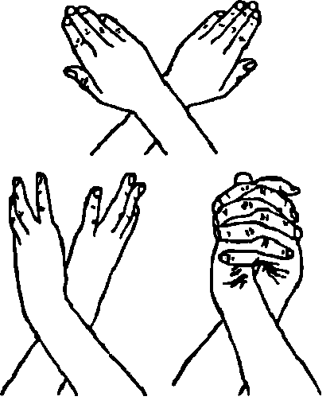
9. Лягушка.
Положить руки на стол. Одна рука сжата в кулак, другая лежит на столе ладонью вниз. По очереди менять положение рук. Совмещать с движениями языка влево, вправо (8-10 повторений).
10. Мельница.
Выполнение перекрёстных движений способствует активизации вестибулярного аппарата и лобных долей мозга.
Рука и противоположная нога вращаются круговыми движениями сначала вперёд, затем назад, одновременно с вращением глаз вправо, влево, вверх, вниз. Время выполнения 1-2 мин. Дыхание произвольное.
11. Перекрестное марширование.
Медленно шагать, попеременно касаясь то правой, то левой рукой до противоположного колена, чередовать с односторонними касаниями.

Глазодвигательные упражнения.
Позволяют расширить поле зрения, улучшить восприятие. Однонаправленные и разнонаправленные движения глаз и языка развивают межполушарные взаимодействия и повышают энергетизацию организма, включают структуры мозга, контролирующие мышление, речь и поведение, активизируют процесс обучения.
• Движения по четырём направлениям и диагоналям. Совершаются в медленном темпе (от 3 до 7 с) с фиксацией в крайних положениях

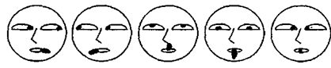

• Движения по четырём направлениям и диагоналям с дыханием. На фазе глубокого вдоха сделать движения глазами, затем, удерживая в крайнем положении на фазе задержки дыхания, возврат в исходное положение с пассивным выдохом. Упражнение выполняется с легко прикушенным языком
• Движение глазами по четырём направлениям с привлечением движения языка ( глаза и язык вправо – вдох, пауза, в исходное положение – выдох)
• «Восьмёрка». Упражнение для оптимизации навыков письма. Закрыть глаза. Пальцами одной руки проведите перед глазами горизонтальную восьмерку. Следуйте закрытыми глазами за движениями пальцев. Продолжайте рисовать, увеличивая размеры восьмёрки. Отдохните и откройте глаза

Упражнения на дыхание улучшают ритмику организма, развивают самоконтроль и произвольность.
• Кулачки. Сжать пальцы в кулак с загнутыми внутрь большими пальцами. Сделать вдох, не торопясь сжать кулак с усилием. Затем, ослабляя усилие, сделать выдох. Повторить 5 раз с закрытыми глазами.
• Свеча. Исходное положение – сидя за партой. Представьте, что перед вами стоит большая свеча. Сделайте глубокий вдох и постарайтесь одним выдохом задуть свечу. А теперь представьте перед собой 5 маленьких свечек. Сделайте глубокий вдох и задуйте эти свечи маленькими порциями выдоха.
• Огонь и лёд . По команде «Огонь» интенсивные движения телом, по команде «Лёд» — замереть, сильно напрягая мышцы. Выполнить 6-8 раз.

Пальцевая гимнастика для малышей.
Упражнение 1 «Ручки спят»
Ручки на столе лежат
И пока тихонько спят.
А теперь одна проснулась,
Хорошенько потянулась
Левой и правой рукой. Ладонь прижата к столу. На 3-й строчке пальцы напрягаются и поднимаются, ладонь остается на столе.
Упражнение 2«Червячки»
Солнышко пригревало -
Червячки выползали.
Солнышко спряталось -
Червячки уползали.
Левой и правой рукой.Ладонь в кулачке, пальчиками вниз. На 1-й и 2-й строчках пальчики по столу «выползают» из кулачка. Ладонь с прямыми пальцами прижата к столу. На 3-й и 4-й строчках пальчики собираются в кулачок. Кулачок прижат к столу.
Упражнение 3«Детки»
Раз - два-три - четыре -пять!
Будем пальчики считать -
Крепкие, дружные,
Все такие нужные...(3.Александрова)
Поднять кисть правой (левой) руки вверх, широко раздвинуть пальцы. Поочередно сгибать их в кулачок, начиная с большого.
Упражнение 4«Пальчики гуляют»
Раз - два - три - четыре - пять -
Вышли пальчики гулять.
Раз - два - три - четыре - пять -
В домик спрятались опять.
Поочередно разгибать все пальцы, начиная с мизинца, затем сгибать их в том же порядке.
Упражнение 5«Пальчики здороваются»
Я здороваюсь везде -
Дома и на улице.
Даже «здравствуй!» говорю
Я соседской курице.
Кончиком большого пальца правой руки поочередно касаться кончиков указательного, среднего, безымянного пальцев и мизинца. Проделать то же самое левой рукой.
Упражнение 6«Зайчик и колечко»
а) Прыгнул заинька с крыльца.
И в траве нашел колечко.
б) А колечко непростое -
Блестит, словно золотое.
а) пальцы - в кулачок, выдвинуть указательный и средний пальцы и развести их в стороны;
б) большой и указательный пальцы соединить в кольцо, остальные развести в стороны.

Литература:
1. Сиротюк А.Л. Обучение детей с учетом психофизиологии: Практическое руководство для учителей и родителей. М.: ТЦ Сфера, 2001. – 128 с.
2. Сазонов В.Ф., Кириллова Л.П., Мосунов О.П. Кинезиологическая гимнастика против стрессов: Учебно-методическое пособие/РГПУ. – Рязань, 2000.– 48 с.

